РУБЦОВСКАЯ ГОРОДСКАЯ ОРГАНИЗАЦИЯ ПРОФСОЮЗА РАБОТНИКОВ НАРОДНОГО ОБРАЗОВАНИЯ И НАУКИ РФ Б-02/02/2018

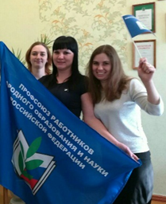
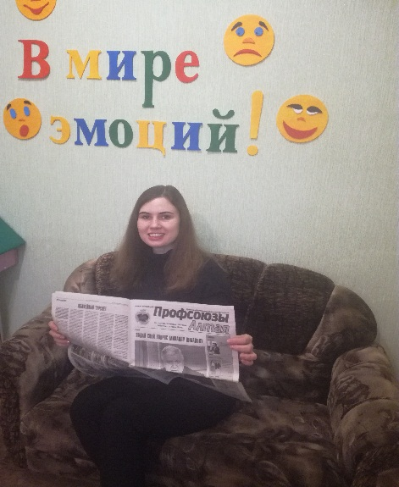
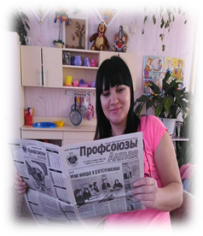


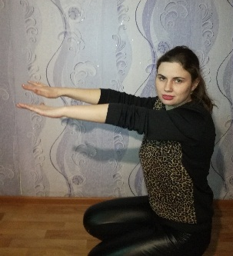
Очередным шагом вперед и личными испытаниями, стало участие в профсоюзной молодежной интеллектуальной онлайн игре – Профсоюзный квест - 2018.
Проект стартовал 6 февраля 2018 года по инициативе Алтайского краевого союза организаций профсоюзов (Алтайский крайсовпроф), при непосредственном участии Молодежного совета крайсовпрофа в лице его председателя Ивана Евгеньевича Панова.
Профсоюзный квест – 2018 стал первым мероприятием подобного формата, проводимым на территории Алтайского края.
Алтайская профсоюзная молодёжь живёт профсоюзным квестом. Целью игры является активизация работы профсоюзных организаций и молодежных советов региона по реализации молодёжной политики в Алтайском крае. Идея его проведения родилась на Молодежном профсоюзном форуме в октябре 2017 года. в тихом местечке *Сосновый бор*. Молодые, амбициозные, профсоюзные активисты, очень замечательно провели 3 плодотворных дня. И так-то они сдружились, что решили делать еще больше мероприятий такого масштаба.
И вот наступил февраль 2018 года и 40 отважных профсоюзных ребят вступили в ряды «квестоманов». Делать, узнавать что- то новое, искать, творить, общаться - это всё про них!
Участниками профсоюзного квеста от города Рубцовска стали: Мазурок Тамара Васильевна, МБДОУ «Центр развития ребенка-детский сад № 55 «Истоки» и Винтовкина Мария Фаритовна, МБДОУ «Детский сад компенсирующего вида № 14 «Василек».
Немного о жизни квеста. Работа велась дистанционно. В команде по 5 человек. В каждой команде был лидер, куратор и «сокомандники», каждый занят своим делом. География мероприятия - весь Алтайский край. Каждый день новые задания, и так 21 день с 9:00-21:00... Каждый день новые задания: трудовое право, история АЛТКСП и ФНПР, обсуждения, споры, общение, смех и положительные эмоции. Самое ответственное задания – ЗОЖ, каждый относился к нему с креативом. Особенно радовал контингент в командах, подобранный родителем данного квеста - Иваном Пановым. Пользуясь случаем, хотим его поблагодарить за это! И вообще за данное детище - за квест.
Каждый день драйв и эмоции, когда все включаются в работу.
По истечению этих 2х недель мы занимались спортом, «подтягивали» народ в профсоюзные массы и у многих это удалось. Мы отгадывали ребусы и загадки, читали историю профсоюзов и трудовой кодекс. Мы где-то спорили, где-то соглашались. Узнавали о друг друге больше, делились впечатлениями. Наши девочки заняли почетное 7 место! Поздравляем!
Молодежный совет
Рубцовской городской организации Профсоюза работников образования и науки

